WEEK 22D1 Analisi dinamica basica pt. 1

Agenda
● Approfondimenti Windows
● Analisi dinamica di base

Cosa imparerai?
● Analisi dinamica per studiare il comportamento dei malware
● Utilizzo di Process Monitor (Procmon) per monitorare le attività dei malware

A cosa ti servirà?
● Analizzare in modo approfondito i malware
● Identificare azioni sospette dei malware tramite monitoraggio

● Approfondimenti Windows

Prima di procedere con l’analisi dinamica, andiamo a rivedere alcuni concetti fondamentali di Windows che ci torneranno utili.

I registri di Windows

I registri di Windows sono un database centrale in cui il sistema operativo Windows e le applicazioni salvano le loro configurazioni e impostazioni. Possiamo immaginarli come una sorta di "archivio" dove vengono memorizzate tutte le informazioni necessarie per far funzionare il sistema e i programmi.

I registri di Windows sono organizzati in una struttura gerarchica a forma di albero, composta da chiavi e valori:
● Chiavi: Sono come le cartelle nel file system. Possono contenere altre chiavi (sottocartelle) o valori.
● Valori: Sono le informazioni effettive memorizzate all'interno delle chiavi. Ogni valore ha un nome e dei dati associati.

Esempio personalizzazione Desktop

Esempio di struttura dei registri:

HKEY_LOCAL_MACHINE (HKLM)
└── Software
└── Microsoft
└── Windows
└── CurrentVersion
└── Run

● Quando si cambia lo sfondo, Windows salva la nuova impostazione nel Registro di Windows.

● Chiave: HKEY_CURRENT_USER\Control Panel\Desktop\Wallpaper

● Valore: Percorso del file immagine utilizzato come sfondo, es. C:\Users\NomeUtente\Pictures\sfondo.jpg

Componenti Principali del registro
● HKEY_LOCAL_MACHINE (HKLM): Contiene informazioni sulla configurazione del computer.
● HKEY_CURRENT_USER (HKCU): Contiene impostazioni e preferenze dell'utente attualmente connesso.
● HKEY_CLASSES_ROOT (HKCR): Informazioni sull'associazione dei file.
● HKEY_USERS (HKU): Contiene tutte le informazioni dei profili utente.
● HKEY_CURRENT_CONFIG (HKCC): Informazioni sulla configurazione hardware corrente.

Come i Malware Utilizzano i Registri di Windows

● Persistenza
○ I malware modificano i registri per riavviarsi automaticamente all'accensione del computer.
○ Chiave comune: HKLM\Software\Microsoft\Windows\CurrentVersion\Run

● Configurazione
○ I malware possono cambiare le impostazioni di sistema per disabilitare antivirus o firewall.
○ Chiave comune: HKLM\SYSTEM\CurrentControlSet\Services

● Esempio Auto-Start del Malware all'Avvio del Sistema
○ Il malware aggiunge una voce nella chiave di registro che gestisce l'avvio automatico dei programmi.
○ HKEY_LOCAL_MACHINE\Software\Microsoft\Windows\CurrentVersion\Run

Regedit (Registry Editor) qui di trova il registro di windows.
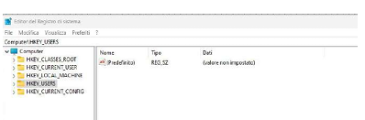
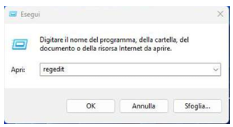

Windows API
Cosa sono gli API?
"Application Programming Interface” Interfaccia di programmazione delle applicazione.

Ogni applicazione ha un metodo per comunicare, rendendosi disponibile sotto qualche forma, questa qualche forma viene chiamata API. È un interfaccia di programmazionei di comunicazioni con le applicazioni che abbiamo da vanti.
È un insieme di funzionalità e funzioni che il sistema operativo Windows mette a disposizione dei programm
Ad esempio se un sofware di terse parte se ci permette di leggere o creare un file, e solo perche utiliza un API del sistema operativo, e che riesce a fare questa azione.
. Queste funzioni ( API) possono essere utilizzate anche dai malware per interagire con il sistema operativo
Conoscere le API di Windows è importante per capire come funzionano i programmi e come i malware possono sfruttare queste funzioni per compiere azioni dannose. . Ad esempio, un malware potrebbe utilizzare un'API per leggere i file del computer o per inviare informazioni attraverso Internet come:
● Nome delle Funzioni:Ogni API ha un nome specifico che descrive cosa fa. Ad esempio, CreateFile è un'API che serve per creare o aprire un file.

● Tipi di Dati: Le API utilizzano tipi di dati specifici, come HANDLE, DWORD, LPCTSTR, ecc.
(1. HANDLE
- Descrizione: Un HANDLE è un tipo di dato utilizzato per rappresentare un riferimento a un oggetto gestito dal sistema operativo. Questo tipo di oggetto può essere un file, un thread, una finestra, una risorsa o qualsiasi altro oggetto gestito da Windows.
- Dettagli tecnici: In termini tecnici, è solo un identificatore (spesso un numero intero) che viene usato internamente da Windows per identificare un oggetto. L'utente del programma non sa cosa rappresenta esattamente il valore di un HANDLE; sa solo che può usarlo per interagire con l'oggetto sottostante.
- Esempio di utilizzo:

Copia codice
HANDLE hFile = CreateFile(...); // Crea un file e restituisce un handle.

2. DWORD
- Descrizione: DWORD è un tipo di dato che rappresenta un "Double Word", ovvero un numero intero non segnato a 32 bit.
- Dettagli tecnici: È definito come un unsigned long (o unsigned int), quindi ha un intervallo da 0 a 4.294.967.295 (2^32 - 1).
- Esempio di utilizzo:
DWORD dwBytesRead; ReadFile(hFile, buffer, nNumberOfBytesToRead, &dwBytesRead, NULL);

3. LPCTSTR
- Descrizione: LPCTSTR sta per Long Pointer to a Constant T-String. In altre parole, è un puntatore a una stringa di testo che non dovrebbe essere modificata.
- Dettagli tecnici:
  - Il prefisso LP significa "Long Pointer" (riferito a un puntatore a 32 bit o più, dipendente dall'architettura).
  - C significa "Constant", ovvero il contenuto della stringa non deve essere modificato.
  - TSTR si riferisce a una T-String, che è un tipo di stringa che può essere definita come stringa ANSI o stringa Unicode a seconda che l'applicazione sia compilata con la definizione UNICODE attivata o meno.
  - In pratica, LPCTSTR è una macro che si risolve in const char* per applicazioni ANSI, o const wchar_t* per applicazioni Unicode.
- Esempio di utilizzo
LPCTSTR lpFileName = TEXT("example.txt"); // Puntatore a stringa costante. HANDLE hFile = CreateFile(lpFileName, ...);
● Parametri:. Ad esempio, per creare un file con CreateFile, devi specificare il nome del file, il tipo di accesso che vuoi (lettura, scrittura, ecc.), e altri dettagli.

API per i Registri di Windows, esclusivamente per interagire con il registro di Windows

● RegCreateKeyEx: Crea o apre una chiave di registro.
● RegOpenKeyEx: Apre una chiave di registro esistente.
● RegSetValueEx: Imposta un valore di una chiave di registro.
● RegGetValue: Recupera i dati associati a una chiave di registro.
● RegDeleteKey: Elimina una chiave di registro.
● RegDeleteValue: Elimina un valore da una chiave di registro.

API per il File System e Altri Componenti, per interagire con il file system e altri componenti del sistema operativo, come dispositivi di input/output.

● CreateFile: Crea o apre un file, una pipe, un dispositivo di I/O o una directory.
● ReadFile: Legge dati da un file o dispositivo di I/O.
● WriteFile: Scrive dati in un file o dispositivo di I/O.
● DeleteFile: Elimina un file specificato.
● CopyFile: Copia un file da una posizione a un'altra.
● MoveFile: Sposta un file da una posizione a un'altra.
● CreateDirectory: Crea una nuova directory.
● RemoveDirectory: Elimina una directory esistente.

Funzioni ReadFile e WriteFile

Le API di Windows includono anche le funzioni ReadFile e WriteFile utilizate per leggere / scrivere dei file sul file sistem. Queste funzione sono per programmi legittimi ma anche utilizate dai malware.

Funzione ReadFile e è utilizzata per leggere dati da un file. I parametri principali che accetta sono:
● Handle del file: Un riferimento al file da cui leggere, ottenuto ad esempio con CreateFile.
● Buffer di lettura: Un'area di memoria dove verranno memorizzati i dati letti.
● Numero di byte da leggere: La quantità di dati che si vuole leggere dal file.

Esempio di utilizzo di ReadFile: HANDLE hFile; char buffer[100]; DWORD bytesRead;

si referisce al bufer di lettura che e uguale a 100

hFile = CreateFile("C:\\esempio.txt", GENERIC_READ, 0, NULL, OPEN_EXISTING, FILE_ATTRIBUTE_NORMAL, NULL); ReadFile(hFile, buffer, sizeof(buffer), &bytesRead, NULL);

hFile = [ è uguale a:] CreateFile [che ci dà il Handle del file perche qui stiamo andando a creare il file. Quindi sono gia due funzione che stiamo chiamando!] ("C:\\esempio.txt", GENERIC_READ, 0, NULL, OPEN_EXISTING, FILE_ATTRIBUTE_NORMAL, NULL); sucessivamente abbiamo il ReadFile dove passiamo l’Hendle che sarebbe hFile, il bufer dove andiamo adepositare le informazioni, poi la sizeof del buffer sizeof(buffer) che sarebbe quanto dobbiamo efettivamente leggere, e in fine la parte di &bytesRead,

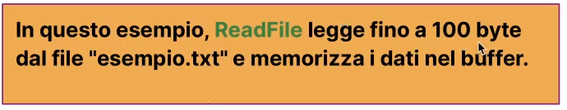

Funzione WriteFile

WriteFile è utilizzata per scrivere dati su un file. I parametri principali che accetta sono:

● Handle del file: Un riferimento al file su cui scrivere, ottenuto ad esempio con CreateFile.
● Buffer di scrittura: L'area di memoria contenente i dati da scrivere.
● Numero di byte da scrivere: La quantità di dati che si vuole scrivere sul file.

Esempio di utilizzo di WriteFile:
HANDLE hFile; char data[] = "Ciao, mondo!"; DWORD bytesWritten;

qui obbiamente se il file non esiste e lo possiamo andare a creare

hFile = CreateFile("C:\\esempio.txt", GENERIC_WRITE, 0, NULL, CREATE_ALWAYS, FILE_ATTRIBUTE_NORMAL, NULL); WriteFile(hFile, data, sizeof(data) - 1, &bytesWritten, NULL);

hFile = CreateFile [ andiamo a creare il file] ("C:\\esempio.txt", GENERIC_WRITE, 0, NULL, CREATE_ALWAYS, FILE_ATTRIBUTE_NORMAL, NULL); [ dopo di che passiamo l’ Handle del file ] WriteFile(hFile, [ passiamo il dato di andare a scrivere] data, [ che il dato di andare a scrivere sarebbe] “Ciao, mondo!”[ poi passiamo la parte di dimenzione di quello che stiamo andando a scrivere] sizeof(data) -1 [ poi inseriamo il &bytesWritten, che sono i byte che abbiamo scritto. E pre finire il parametro NULL); .

In questo esempio, WriteFile scrive la stringa "Ciao, mondo!" nel file "esempio.txt".

Quando si utilizzano le API di Windows, è importante capire i principali tipi di dati che queste API utilizzano e come si collegano alle operazioni che stiamo eseguendo, sia che si tratti di interagire con i registri di Windows o con il file system. Ecco una panoramica dei principali tipi di dati nelle API di Windows e il loro utilizzo: PAG 12
● HANDLE :puntatore o riferimento a un oggetto di Windows
sempio di Utilizzo: HANDLE hFile = CreateFile(...);

● HKEY: Un handle specifico per le chiavi di registro.
Esempio di Utilizzo: HKEY hKey; RegOpenKeyEx(HKEY_LOCAL_MACHINE, "Software\\MySoftware", 0, KEY_READ, &hKey);

● DWORD: Un intero a 32 bit senza segno.
Esempio di Utilizzo: DWORD bytesRead; ReadFile(hFile, buffer, sizeof(buffer), &bytesRead, NULL);

● LPCTSTR / LPCSTR: Un puntatore a una stringa di caratteri costante.
LPCTSTR è usato per stringhe Unicode, mentre
LPCSTR è usato per stringhe ANSI.

● LPVOID: Un puntatore a un tipo di dati non specificato (void pointer)
Esempio di Utilizzo: LPVOID buffer = malloc(1024);

● LONG: Un intero a 32 bit con segno.
Esempio di Utilizzo: LONG result; result = RegCreateKeyEx(HKEY_LOCAL_MACHINE, "Software\\MySoftware", 0, NULL, 0, KEY_WRITE, NULL, &hKey, NULL);

● BYTE: Un tipo di dati a 8 bit (byte
Esempio di Utilizzo: BYTE data[256];

Parametri nelle Funzioni API di Windows

Quando chiamiamo una funzione API di Windows come CreateFile, dobbiamo passare una serie di parametri. Parametri che forniscono alla funzione tutte le informazioni necessarie per eseguire l'operazione richiesta. I parametri sono valori che le funzioni usano per sapere cosa devono fare e come farlo.

• hProcess: la lettera «h» davanti al nome della variabile ne identifica anche il tipo che in questo caso è HANDLE.

• lpAddress: anche in questo caso, il nome della variabile è preceduto dalle lettere «lp» che ne identificano il tipo che è LPVOID.

Allo stesso modo, il parametro dwProcess identifica un intero a 32 bit senza segno (DWORD)

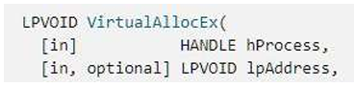

Funzioni di Rete nei Malware

I malware spesso utilizzano le funzionalità di rete per comunicare con server di comando e controllo, diffondersi ad altri dispositivi e esfiltrare dati.

Microsoft fornisce una serie di API per interagire con la rete, conosciute come WinSock (Windows Sockets, ws2_32.dll).

Le funzioni più comunemente utilizzate dai malware includono:

Soket: creazione di un socket.
Bind: associare un socket a una particolare porta
Accept: per accettare e stabilire una comunicazione
Connect: si utilizza lato client per procedere alla connessione verso un socket in ascolto.
Recv: a per ricevere dati dall’host remoto connesso via socket
Send: r inviare dati all’host remoto connesso via socket

Queste funzioni consentono ai malware di stabilire comunicazioni di rete, facilitando il controllo remoto e altre attività dannose.

Processi e Thread

Molti malware possono anche eseguire codice al di fuori dell’eseguibile corrente creando ad esempio un nuovo processo parallelo oppure modificando il flusso di un processo in esecuzione sul sistema Windows.

Ricordiamo che un processo è un programma le cui istruzioni sono attualmente in esecuzione dalla CPU, ed un processo a sua volta include uno o più thread.

«CreateProcess» funzione più utilizata dal malware, e la utiliza per creare nuovi thread al interno di un porcesso, e anche per molteplice motivi.
. Ci serve sapere che la funzione viene utilizzata dai malware per creare processi paralleli.

Lo scenario più frequente vede la funzione CreateThread utilizzata per caricare un nuovo thread malevolo all’interno di un processo in esecuzione.

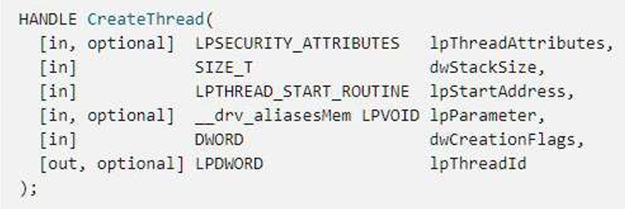
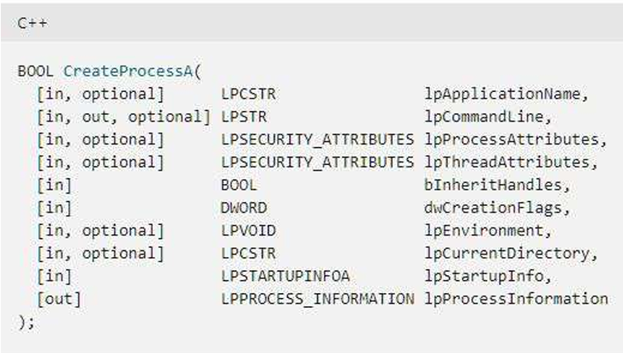

● Analisi dinamica di base

ATTENZIONE! Si informano tutti gli studenti che i file in oggetto sono considerati pericolosi e potenzialmente dannosi per i sistemi informatici. Il docente non procederà alla distribuzione di alcun malware o software nocivo agli studenti. È vivamente consigliato agli studenti di astenersi dal tentare di eseguire o avviare alcuno di questi malware, poiché ciò potrebbe compromettere l'integrità del sistema informatico. Si ricorda che la distribuzione di tali file è vietata dalla legge e comporta conseguenze legali. La scuola declina ogni responsabilità per eventuali danni derivanti dall'uso improprio di questi file.

Per che è importante l’analisi dinamica?

Analisi Dinamica: processo essenziale nella sicurezza informatica, per comprendere il comportamento e la capacità operativa del software dannoso, e capire come il malware interagisce con il sistema operativo, i file di sistema e le reti, fornendo dettagli cruciali per la sua identificazione e mitigazione.

Fasi dell'analisi dinamica:

1. Preparazione dell'ambiente sicuro:
2. Esecuzione del malware:
3. Monitoraggio delle azioni
4. Analisi dei risultati ------------più dettagli pag 22

Quall’è il pro di un analisi dinamico?

● Rilevamento di tecniche evasive
● Rilevamento di tecniche evasive
● Raccolta di indicatori di compromissione:

Quall’è il contro di un analisi dinamico?

● Necessità di un ambiente controllato
● Possibile mancato rilevamento:

Analisi dinamica di Agent Tesla

Cosa Cercare Durante il Monitoraggio di Agent Tesla?

1. Attività del Registro:
○ Modifiche alle chiavi di registro: Cerca operazioni come RegSetValue, RegCreateKey, e RegDeleteKey.

○ Chiavi di registro interessanti: Chiavi relative a configurazioni di avvio automatico (Run, RunOnce), impostazioni di sicurezza, e chiavi specifiche dell'applicazione.

2. File System:
○ Creazione e modifica di file: Cerca operazioni come CreateFile, WriteFile, DeleteFile.

○ Percorsi sospetti: Directory temporanee, directory di sistema, o percorsi non comuni

3. Rete:
○ Connessioni di rete: Cerca operazioni come TcpConnect, UdpSend.

○ Indirizzi IP sospetti: Indirizzi non familiari o noti per essere associati ad attività malevole

Come installare il malware Agent Tesla ?
una volta scarigato, dopio click / installa / ---- ricorda: Ambiente sicuro.

Procrom64: abbreviazione di Process Monito: è uno strumento avanzato di monitoraggio per sistemi Windows sviluppato da Sysinternals.
Procmon monitora e registra in tempo reale l'attività del sistema operativo, inclusi file system, registro di sistema e processi/thread.
Per vedere le sue caratteristiche vai a pag 22 ma vediamo due dei risultato del analisi, riguardo a due delle sue colonne.
Risultato della colonna operation: : Tipo di operazione eseguita (in questo caso, "RegQueryKey").

Risultato della colonna Rsult: Risultato dell'operazione (in questo caso, "SUCCESS")

RegQueryKey: Questa operazione indica che il processo "Explorer.EXE" sta interrogando chiavi di registro specifiche. Le chiavi di registro specificate includono percorsi come:
HKCU\Software\Microsoft\Windows\CurrentVersion\... che sono comuni per la configurazione dell'utente e del sistema.

SUCCESS: Indica che l'operazione è stata eseguita con successo.

Se vediamo la fugura della pag 30, stiamo guardando lo strumento Procrom64 (Process Monitor) in azione, che sta interrogando varie chiavi di registro per ottenere informazioni di configurazione. Ogni voce mostra che il processo ha cercato con successo le chiavi di registro specificate.

Vediamo anche nella figura della pagina 31, come i processi "w1hack" e "msedge.exe" includono operazioni di invio e ricezione di dati tramite i protocolli UDP e TCP
Guarda pag 31/32/33

Semplificando
Semplificando Stiamo vedendo come i processi "w1hack" e "msedge.exe" stanno attivamente comunicando con indirizzi IP remoti utilizzando sia UDP che TCP Questi processi stanno inviando e ricevendo pacchetti di dati, e molte delle comunicazioni avvengono tramite HTTPS, come indicato dalla porta 443.

Quando "Agent Tesla" è in esecuzione, stabilisce connessioni di rete con server remoti per esfiltrare i dati raccolti. Utilizza protocolli di rete per inviare informazioni sensibili, come credenziali rubate e altri dati personali, ai server degli attaccanti. Le attività di rete monitorate mostrano l'invio e la ricezione di dati, indicando che il malware sta attivamente comunican

Nella pagina 34 Process Monitor ci mostra un evento specifico di rete associato al processo "w1hack". La finestra di dettaglio "Event Properties" ci fornisce informazioni aggiuntive sull'evento selezionato: guarda pag 34.

pag 35: Semplificando
L'immagine ci mostra che il processo "w1hack" sta comunicando con un indirizzo IP remoto (216.239.32.26) tramite il protocollo UDP, utilizzando la porta 443, tipica del protocollo HTTPS. Il pacchetto inviato ha una lunghezza di 50 byte e l'operazione è stata completata con successo

pag 37 Quando "Agent Tesla" è in esecuzione, esegue diverse operazioni per mascherare le sue attività e interagire con il sistema: Crea Thread, Termina Thread, Carica Moduli.

1. Crea Thread: Il malware crea nuovi thread per eseguire attività in parallelo

2. Termina Thread: Terminazione di thread che hanno completato le loro attività per liberare risorse di sistema

3. Carica Moduli: Caricamento di vari moduli di sistema (DLL) necessari per le operazioni del malware, come interazione con il file system, il registro di sistema ella rete.

Pag 38 Process Monitor ci mette in evidenzia le attività di accesso al registro di sistema da parte del processo "Explorer.EXE". Queste attività riguardano principalmente operazioni di interrogazione delle chiavi di registro (RegQueryKey).

Pag 39 Quando "Agent Tesla" è in esecuzione, esegue diverse operazioni sul registro di sistema per ottenere configurazioni, modificare impostazioni e mantenere la persistenza sul sistema
1. Legge Chiavi di Registro
2. Modifica Chiavi di Registro
3. Interagisce con il Registro

Wireshark

Quale sarebbero le attività di rete che generalmente genera un malware in esecuzione?

1. Contattare un dominio per scaricare ulteriori malware
2. Oppure caricare un file su un server remoto
3. O ancora contattare un «command and control» server per ricevere comandi.

Di conseguenza, monitorare i flussi di rete durante l’esecuzione di un malware è fondamentale. Uno dei tool più utili per il monitoraggio delle rete è Wireshark, che abbiamo già conosciuto.
Su Windows, al netto di piccole modifiche grafiche, valgono esattamente gli stessi concetti visti per la versione su Kali Linux.

FINE

